Федеральное агентство по образованию
Государственное образовательное учреждение
высшего профессионального образования
«Московский государственный технический университет имени Н.Э.Баумана»
(МГТУ им. Н.Э.Баумана)

Факультет «Информатика и системы управления» (ИУ)

Кафедра «Приборы и системы ориентации, стабилизации, навигации» (ИУ2)

РАСЧЕТНО-ПОЯСНИТЕЛЬНАЯ ЗАПИСКА

к научно-исследовательской работе

на тему: «Обзор и анализ акселерометров
компании Silicon Sensing»

Студент ______________(Рабаданов Г.Р.) Группа ИУ2-109

Руководитель проекта _______________ (Русанов П.Г.)

г. Москва, 2018г.

Содержание

- Введение………………………………………………………………. 3
- Технология iMEMS…………………………………………………….4
- Принцип работы датчика……………………………………………... 6
- Применение акселерометров…………………………………………. 7
- Шумы ………………………………………………………………….. 8
- Нелинейность…………………………………………………………. 10
- Влияние температуры………………………………………………….11
- Частотные свойства акселерометра…………………………………...13
- Литература ……………………………………………………………. 14

- Введение
Обзор посвящен новым акселерометрам, гироскопам и инерциальным измерительным модулям, которые применяются для стабилизации и управления подвижными объектами, в пилотажном и навигационном оборудовании.
Акселерометры реагируют на ускорение или силу, действующую на сенсорный элемент датчика. Ускорение, статическое или динамическое, возникает под действием силы, ускоряющей датчик, например, вследствие действия гравитации. Следовательно, акселерометры могут применяться для измерения силы, ускорения, вибрации, движения или перемещения, а также положения и угла наклона (инклинометры). Линейка однокристальных интегральных акселерометров компании Analog Devices, выполненных по технологии iMEMS, покрывает практически все области применения устройств подобного типа — от систем управления автомобильными подушками безопасности до сотовых телефонов.
Высокие рабочие характеристики, малое энергопотребление, интегрированная функциональность обработки сигнала, возможность калибровки и программирования, миниатюрность, низкая цена — все это делает акселерометры ADI чрезвычайно популярными эти устройства.

- Технология iMEMS

Технология iMEMS (integrated MEMS) от Analog Devices представляет собой разновидность технологии MEMS (Micro Electro Mechanical Systems), позволяющую совмещать на одном кристалле микроэлектромеханические устройства с традиционными электронными элементами интегральных
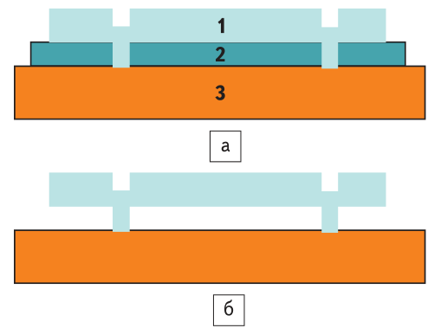
схем. Технология получения поверхностной микромеханической измерительной структуры интегрального датчика проиллюстрирована (рис. 1).
Рис. 1. Процесс получения микромеханической сенсорной структуры акселерометров ADI:
а) 1 — сенсорная структура (поликристаллический кремний);
2 — жертвенный слой (SiO2);
3 — подложка (Si);
б) то же после травления

На специально отведенный участок кристалла наносится диоксид кремния (так называемый «жертвенный» слой), проводится литография, вскрываются «окна» для подсоединения микромеханического сенсора к электрической схеме и одновременного получения «якорей», удерживающих конструкцию сенсорной части датчика на кремниевой подложке.
Далее сверху наращивается слой поликристаллического кремния, затем посредством литографии и травления
поликремния создается сенсорная структура. Наконец, травится «жертвенный» слой, и механическая часть датчика готова (рис. 1б).
В результате механическая часть датчика включает поликремниевую пластинку, механически соединенную с подложкой при помощи упругих элементов подвеса, удерживаемых «якорями», способную перемещаться в направлении одной степени свободы под действием ускорения.
По краям пластинки вытравлены балки, закрепленные на подложке и образующие дифференциальную систему большого числа ячеек парных емкостей. Перемещение подвижной пластинки относительно этих неподвижных балок позволяет регистрировать ускорение.
В отсутствие ускорения емкости в ячейке почти одинаковы, если же ускорение отлично от нуля, пластинка смещается, и баланс емкостей нарушается. Кроме того, возможно наличие дополнительных балочных структур, используемых для смещения механики сенсора внешним напряжением — для проверки функциональности датчика или так называемого самотестирования.

- Принцип работы датчика

При воздействии на подвижный элемент сенсора массой mсилы $F=ma$ возникает смещение $x$, пропорциональное ускорению:
$x =\frac{ma}{β}=\frac{a}{ω_{0}^{2}}$,
где $β$ — жесткость подвески,
$a$ — ускорение смещения сенсора,
$ω_{0}$— собственная частота колебаний сенсора, определяющая чувствительность механической части системы.

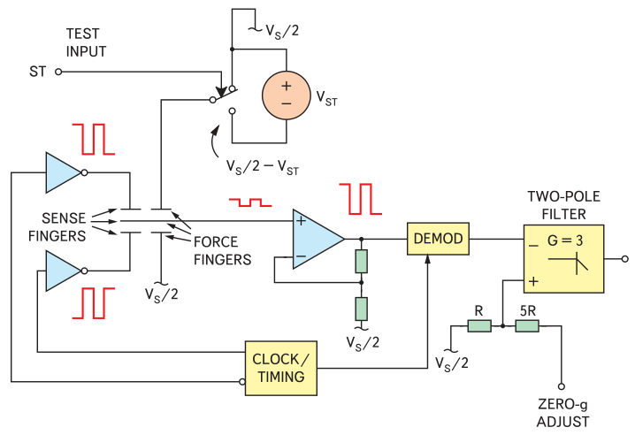
На балки, зафиксированные на подложке, подаются электрические сигналы — прямоугольные импульсы различной полярности в противофазе (рис. 2).
При отсутствии ускорения смещение механики отсутствует и емкости равны, поэтому выходной сигнал переменного напряжения, снимаемый с подвижной пластины, также практически равен нулю (всегда присутствует малое ненулевое
(Рис. 2)

смещение).
При наличии ускорения баланс емкостей нарушается, ипоявляется переменный сигнал.
При малых смещениях подвижной части электрический сигнал пропорционален величине смещения, которое, в свою очередь, пропорционально ускорению. В акселерометрах ADI полученный сигнал, как правило, детектируется в схеме синхронного демодулятора и усиливается.
Необходимо учитывать, что при подаче напряжения между балками возникают электростатические силы, которые тем больше, чем больше разбаланс емкостей. Поэтому для предотвращения нежелательного возбуждения сенсора и уменьшения шумов частота электрического сигнала, подаваемого на емкости, выбирается существенно больше собственной частоты колебаний сенсора. Типичное значение резонансной частоты акселерометра редко превышает $10 \left[кГц\right]$, частоты подаваемого сигнала — $100 \left[кГц\right]$.
Выходным сигналом преобразователя после соответствующей обработки сигнала ссенсорной части является напряжение, линейно связанное с величиной ускорения или сигнал широтно-импульсной модуляции (ШИМ), при котором ускорение также пропорционально отношению длительности импульса кпериоду последовательности.
- Применение акселерометров
Области применения акселерометров определяются их основными параметрами, а также их соотношением.
Важнейшими параметрами акселерометра являются:
- диапазон измеряемых ускорений,
- чувствительность, выражаемая обычно как отношение сигнала в вольтах к ускорению,
- нелинейность в процентах от полной шкалы,
- шумы,
- температурные дрейфы нуля (смещения) и
- чувствительности.
В ряде случаев существенной характеристикой оказывается собственная частота колебаний сенсора $ω_{0}$ или резонансная частота $f_{0}$, определяющая рабочую полосу частот датчика. В большинстве применений важны температурный диапазон и максимально допустимые перегрузки — характеристики, связанные с условиями эксплуатации датчиков.
Определяющими параметрами, влияющими на точность определения ускорения, являются дрейфы нуля и чувствительности (в основном температурный), а также шумы датчика, ограничивающие порог разрешения устройства.
Чувствительность датчика зависит от резонансной частоты механической подсистемы, а также качества электронного преобразователя. Изменение чувствительности с температурой связано в основном с изменением коэффициента упругости.
Температурный дрейф нуля обусловлен изменением коэффициента упругости, тепловым расширением и технологическими погрешностями изготовления сенсора. Изменение параметров электронной части датчика под действием температуры, как правило, существенно меньше.

- Шумы
Общий уровень шумов акселерометра складывается из шумов микромеханического сенсора и шумов электронной части устройства. Вследствие небольшой массы сенсора существенный вклад в общий уровень шумов вносит составляющая, обусловленная его тепловыми колебаниями.

Приравняем тепловую энергию шумов к энергии колебаний сенсора:
$\frac{βA^{2}}{2}=\frac{βA^{2}}{ω_{0}^{4}}=\frac{kT}{2}$ ; или $a^{2}=\frac{ω_{0}^{2}kT}{2m}$ ,
где $k=1,38*{10}^{-23}\left[\frac{Дж}{К}\right]$ — постоянная Больцмана,
$T$— абсолютная температура,
$a$— среднеквадратичное ускорение,
$A$ — амплитуда колебаний.
Выражение дает среднеквадратичное значение шумов во всем спектральном диапазоне.
Шум часто характеризуется спектральной плотностью (точнее, величиной, пропорциональной корню спектральной плотности энергии шумов). Если считать шум равномерно распределенным от $0 \left[Гц\right]$ до частоты резонанса $f_{0}$, то спектральная плотность шумов $n_{f}$ будет равна:
$n_{f}= {\left(\frac{a^{2}}{f_{0}}\right)}^{\frac{1}{2}}={\left(\frac{πω0kT}{m}\right)}^{\frac{1}{2}}.$
Необходимо также учесть, что значительная часть шумов сосредоточена вблизи резонанса, где спектральная характеристика колебаний сенсора имеет подъем, обратно пропорциональный коэффициенту затухания $γ$, который имеет смысл величины, обратной времени уменьшения амплитуды в e раз при импульсном воздействии. С учетом этого спектральная среднеквадратичная плотность шумов в области частот значительно ниже резонансной запишется следующим образом:
$n_{f}={\left(\frac{πγkT}{m}\right)}^{\frac{1}{2}}$;
Для $γ=0,2ω_{0}=0,2*2π*5*{10}^{3}*c^{-1} и m={10}^{-10} \left[кг\right]$
Получаем $n_{f}= 88,4\frac{мкg}{{Гц}^{\frac{1}{2}}}$. Среднеквадратичное значение $(rms)$ определяет по существу пороговую чувствительность — минимальный сигнал, который можно измерить. Для получения устойчивого сигнала «без дрожания» порогом шумов следует считать значение размаха шумового сигнала (p-p, peak-to-peak). Кроме того, на суммарную величину шумов влияет диапазон рабочих частот $Δf$.
Общая среднеквадратичная величина шума $N_{rms}$ связана со спектральной плотностью шумов $N_{f}$ соотношением (при использовании фильтра НЧ первого порядка):
$$N_{rms}= N_{f} {1,6CΔf}^{\frac{1}{2}}.$$
Для гармонического сигнала его размах (удвоенная амплитуда) отличается от среднеквадратичного значения в $2*2^{\frac{1}{2}}$ раза. Для шума это отношение представляет собой вероятностную величину. Для белого гауссова шума размах будет лежать в пределах среднеквадратичного значения, умноженного на $6$, с вероятностью $0,994$:
$N_{p–p}=6*N_{rms}$.
Уровень шумов практически определяет разрешение по ускорению для данной измерительной системы. Отношение диапазона измерений к уровню шума дает число эффективных значений.
Например, для ADXL203 среднеквадратичный шум в полосе частот $10 \left[Гц\right]$составит $88,4\frac{мкg}{{Гц}^{\frac{1}{2}}}*{1,6*10Гц}^{\frac{1}{2}}=0,354 \left[мg\right]$, размах шума $0,354*6 = 2,12 \left[мg\right]$ и число эффективных отсчетов «без дрожания» при аналого-цифровом преобразовании — $\frac{3,4}{2,12}*{10}^{-3}≈ 1600$
($3,4 \left[g\right]$ — диапазон измеряемых ускорений).

- Нелинейность
Емкость конденсатора нелинейно зависит от смещения сенсора, линейно связанного с ускорением. В том случае, если сигнал сенсора пропорционален изменению емкостей, относительная нелинейность (отношение нелинейной составляющей изменения емкости к линейной) при смещении обкладок конденсатора x, находящихся на расстоянии $d$, составит $\frac{x}{d}$. Это означает, что при смещении $10 \left[нм\right] (d = 1,3 \left[мкм\right])$ нелинейные искажения будут порядка $1\%$. В этом случае, кроме значительной нелинейности, существенно ограничивается также динамический диапазон акселерометра. Инженерам компании Analog Devices удалось значительно уменьшить нелинейность акселерометра благодаря тому, что сигнал ускорения пропорционален смещению, а не изменению емкости. Это достигается способом возбуждения (сигналы в противофазе) и снятию сигнала напряжения (а не изменения заряда). В результате максимальные нелинейные искажения датчиков ускорения iMEMS составляют доли процентов и, кроме того, расширен динамический диапазон.

- Влияние температуры
Датчики, изготовленные по технологии MEMS, весьма чувствительны к изменению температуры. С изменением температуры меняется коэффициент упругости подвески, и, следовательно, чувствительность сенсора; кроме того, имеет место смещение нуля.
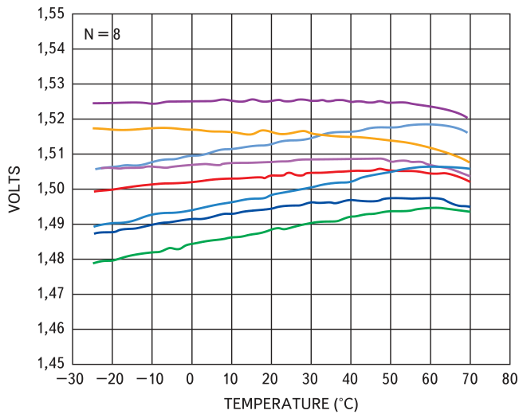
Для достижения максимальной точности измерений эти изменения необходимо учитывать. К счастью, для каждого сенсора зависимость чувствительности и смещения нуля является воспроизводимой, поэтому один из путей решения проблемы— калибровка датчика в необходимом диапазоне температур (рис.3). При этом удобно наличие естественного «опорного ускорения» $g = 9,81\left[\frac{м}{c^{2}}\right]$, соответствующего силе тяжести. Оно меняется от $9,789$ до $9,823$ в зависимости от географического положения, на полюсе Земли оно больше, на экваторе минимально.
Линейное приближение температурной зависимости легко компенсировать схемотехнически, более точный учет может потребовать использования микроконтроллера.
(Рис. 3)

Другой вариант решения проблемы — встраивание датчика температуры, что заметно упрощает использование подобного подхода. В акселерометрах зачастую предусмотрена встроенная возможность самокалибровки (самотестирования). Для этого создаются специальные группы балок, подобных тем, которые отвечают за выходной сигнал акселерометра. При приложении постоянного напряжения U между этими балками, расположенными на расстоянии $d$, возникнет сила электростатического притяжения $F$, эквивалентная наличию определенной внешней силы или ускорения: $F = –\frac{∂W}{∂d }=\frac{εSU^{2}}{2d^{2}}$,
где $ε$ — абсолютная диэлектрическая проницаемость,
$S$ — площадь перекрытия балок,
$W$ — энергия плоского конденсатора.
Прикладываемое напряжение обычно стабилизировано и слабо зависит от температуры. Идея самокалибровки заключается в том, что при изменении температуры выходной сигнал ускорения и выходной сигнал в зависимости от калибрующего смещения меняются пропорционально, так как оба они одинаково зависят от коэффициента упругости подвески.

Существует режим измерений снепрерывной калибровкой, когда калибровочные импульсы подаются периодически в течение всего процесса измерений. При этом необходимо учитывать уменьшение диапазона измерений на величину размаха калибровочного сигнала (и реальный сигнал, и калибровочный, действуя на один и тот же сенсор, суммируются).

- Частотные свойства акселерометров

Частотный диапазон акселерометра определяется собственной частотой сенсора $ω_{0}$. Частотная характеристика (без учета потерь энергии колебаний) определяется зависимостью вида: $A\left(ω\right)=\frac{A_{0}}{ω_{0}^{2}-ω^{2}},$
где $A_{0}$ — сигнал датчика при постоянном воздействии. Соответственно, граница полосы по уровню $3 \left[дБ\right] ω_{3} \left[дБ\right]$ будет выражена как:
$20 lg \left(\frac{ω_{0}^{2}}{ω_{0}^{2}-ω_{3 Дб}^{2}}\right)=3$, то есть ${ ω}_{3 Дб}=0,54ω_{0}$.
Следует отметить, что датчик может использоваться при более высоких частотах, чем ${ ω}_{3 Дб}$, особенно в узкой полосе частот. При этом необходим учет изменения чувствительности с частотой. Измерения ускорения редко ведутся во всем частотном диапазоне. Можно выделить низкочастотные приложения (с верхней граничной частотой $10–100 \left[Гц\right]$) и динамические, когда выделяется сигнал в полосе более высоких частот.
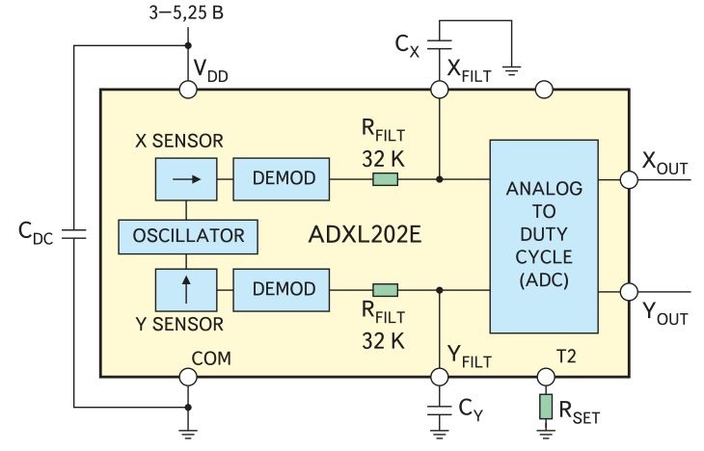
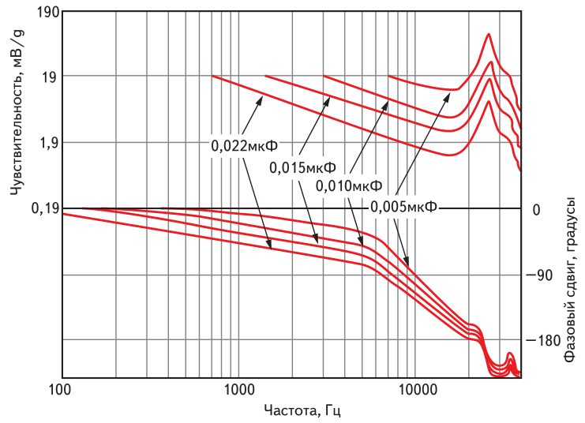
Специализация датчика по применению позволяет искусственно ограничить полосу рабочих частот, что приводит к существенному снижению суммарного шума. В динамических приложениях часто используется ограничение частоты снизу (например, $RC$-цепочкой, где емкость является разделяющей), что устраняет проблему смещения нуля. Диапазон частот настраивается при помощи соответствующего аналогового фильтра или с использованием цифровой
(Рис. 4)

фильтрации. Пример построения аналогового фильтра показан на (рис. 4).
Фильтр образуется RC-цепочкой $R_{FILT}$ и $C_{X,Y}$. Типичные зависимости чувствительности и фазового сдвига при различных емкостях вцепи фильтра нижних частот показаны на (рис. 5). (Рис. 5)

Литература:
1. Лекции по теории гироскопов и гиростабилизаторов.
2. Лекции по элементам САУ.
3. Сайт «Silicon Sensing» https://www.siliconsensing.com/home/
4. Сайт «Элементная база электроники» www.electronics.ru
5. Сайт «Компоненты и технологии» http://www.kit-e.ru/preview/pre_18_4_14_mems_ss_man_php

